Фотоотчёт праздника «Золотая осень» в старшей группе.

Составила: Дмитрук В.А.

Если на деревьях листья пожелтели,
Если в край далёкий птицы улетели,
Если небо хмурое, если дождик льётся.
Это время года осенью зовется!
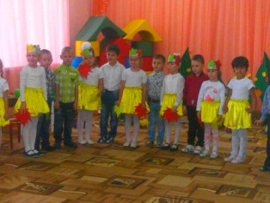

Веселый праздник продолжил танец с зонтиками.
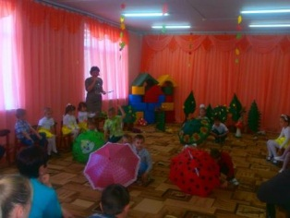

Без зонта тут сыро слишком.
Можно к вам под зонтик встать,
Чтобы дождик переждать!
Тут открылся очень кстати
Зонт в руках у нашей Полины!
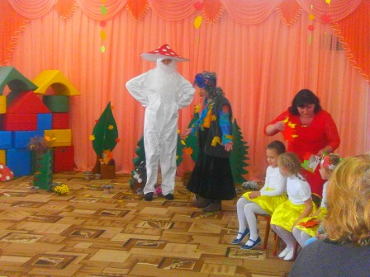

Появление Бабы Яги и Мухомора, ребятки совсем не ожидали…
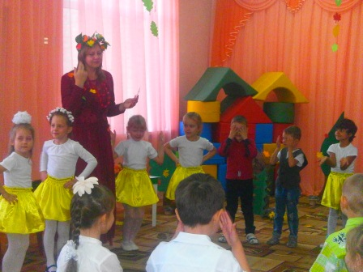

А вот и долгожданная Осень! Дети подарили Осени, танец листьев, песни, стихи … .
Осень – славная пора!
Ждёт подарки детвора
Все листочки испарились,
В угощенья превратились!
В яблоки прекрасные, желтые и красные!
Но прощаться нам пора,
Что поделать? Ждут дела!
До свидания друзья!

